Secretaria Geral

INDICAÇÃO

Indico a Sua Excelência o Senhor Herzem Gusmão, Prefeito Municipal, a Sua Senhoria o Senhor Jackson Apolinário Yoshiura, Secretário de Mobilidade Urbana, o retorno da linha de ônibus D39 Miro Cairo x UESB.

A Sua Excelência o Senhor Herzem Gusmão
A Sua Senhoria o Senhor Jackson Apolinário Yoshiura

JUSTIFICATIVA

A presente indicação tem por objetivo atender as reivindicações feitas pelos moradores do Bairro Miro Cairo, com o retorno da linha de ônibus D39 Miro Cairo x UESB, pois com a retirada da linha, os moradores do bairro estão precisando pegar dois ônibus para ir em lugares onde o D39 fazia o intinerário. Portanto torna-se necessário o serviço acima socilitado para a melhoria de vida dos moradores do Miro Cairo, pois muitos trabalham nas proximidades UESB e estão sofrendo com a retirada de tal linha.

Plenário Vereadora Carmem Lúcia, 18 de Fevereiro 2021.

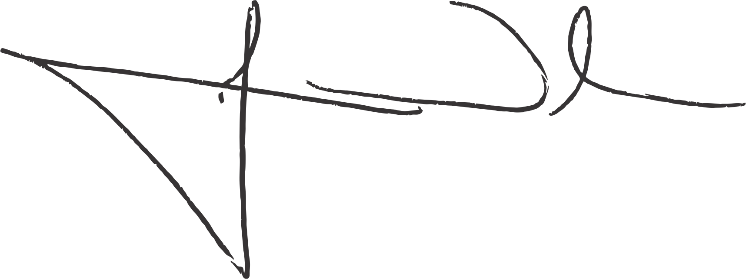

Delegado Marcus Vinicius
Vereador (PODEMOS)

